Lektion 5: Undervejs i Syddanmark

In der fünften Lektion sind Nele, Carl und Maida in Sønderborg, um ihr Schulprojekt vorzubereiten und die Stadt zu erkunden. Gemeinsam bestellen sie Getränke und Snacks in einer Cafeteria und sehen sich in einem Kleidungsgeschäft um. Die Lernenden üben entsprechend, etwas zu bestellen, nach Preisen zu fragen und zu bezahlen. In diesem Zusammenhang lernen sie die Modalverben kennen. Mithilfe von Farben und anderen Adjektiven lernen sie, Eigenschaften zu beschreiben und sich über Kleidungsstücke auszutauschen. Sie verwenden hier außerdem unbestimmte und demonstrative Wörter (nogen, ingen, denne, ...).
In dieser Lektion erarbeiten und präsentieren die Lernenden ein Rollenspiel in der Cafeteria und Dialoge im Kleidungsgeschäft, in denen sie Kleidung anprobieren und kaufen.

5 – A: Hvad koster det?

S.88, Aufgabe 3.

Stand 2024

a) 1 krone = 13 Cent
50 øre = 7 Cent
36,50 kr. = 4,90 €
1 € = 7,46 kr.

b) mønter: 50 øre, 1 krone, 2 kroner, 5 kroner, 10 kroner, 20 kroner
sedler: 50 kroner, 100 kroner, 200 kroner, 500 kroner, 1000 kroner

S. 89, Aufgabe 4.

Mögliche Lösung
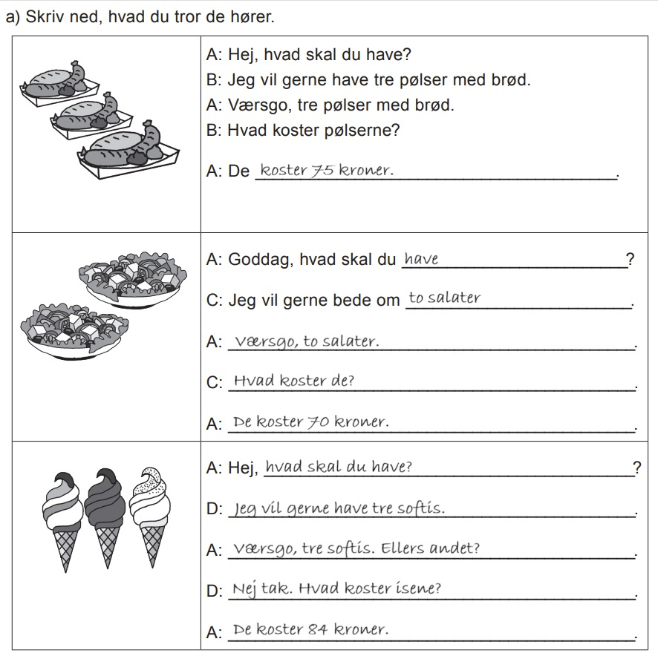
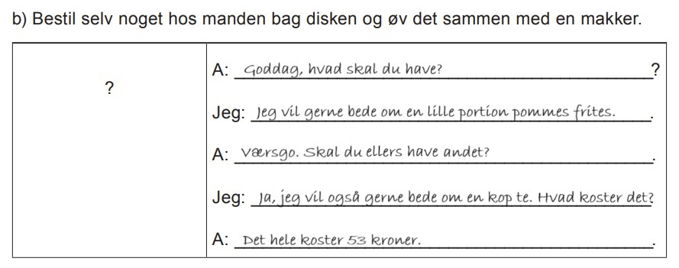

5 – B: Hvad vil I have?

S. 90, Aufgabe 2.

Mögliche Lösung

Der sidder en mand ved et bord. Han læser noget på en bærbar. Han snakker i mobiltelefonen.
Der står fire flasker økologisk æblemost, tre glas og en kaffemaskine på disken. På kaffemaskinen står der fire kopper. Der står også skeer i et glas. Kvinden bag disken laver en kop kaffe til en dreng. Drengen hører musik og ser på en mobiltelefon.
Der er også en mand og en kvinde. De sidder ved et bord, drikker noget og snakker.
To drenge og en pige står ved disken og spiser is sammen.

S. 90, Aufgabe 3.

Hinweis

Die fettgedruckten Satzteile genügen bei dieser Hörverständnisübung als Notiz. Bei der mündlichen Besprechung können ganze Sätze eingefordert werden.

Hvad vil Nele gerne have?
Hun vil gerne have en danskvand og en hotdog.

Hvad vil Maida gerne spise?
Hun vil gerne spise en ristet hotdog og en salat.

Hvor mange hotdogs bestiller Carl?
Han bestiller tre hotdogs (to almindelige og en ristet).

Hvad spiser og drikker Carl?
Han spiser en hotdog og drikker et stort glas mælk.

5 – ORD OG SÆTNINGER (1)

S. 92, Aufgabe 1.

a) Hun bruger præsens for at udtrykke en beslutning.

b) ”Hvad vil I have?” (tekstens overskrift) vilje
”Nele, Carl og Maida snakker om, hvad de vil spise og drikke […]” (l. 1/2) vilje
”Hvad skal I have?” (l. 5) beslutning
”Jeg skal have en danskvand.” (l. 7) beslutning
”Vil du ikke have noget at spise?” (l. 8) vilje
”Jo, jeg vil gerne have en is. Eller nej, jeg vil hellere have en hotdog.” (l. 9) ønske
”Maida, hvad vil du have?” (l. 10) vilje
”Hvad skal du have?” (l. 18) beslutning
”Jeg skal have en danskvand, […].” (l. 19) beslutning
”Så skal jeg bede om 192 kroner.” (l. 21) beslutning
”Vil du betale med MobilePay, kort eller kontanter?” (l. 21/22) vilje

S. 92, Aufgabe 2.

ich kann – I can – jeg kan
ich muss – I must – jeg må / jeg skal / jeg behøver at
ich darf – I may – jeg må (godt)
ich darf nicht – I mustn’t – jeg må ikke
ich brauche nicht / ich muss nicht – I needn’t – jeg behøver ikke

ich brauche – I need – jeg behøver (in allen drei Sprachen Vollverb, nicht Modalverb)

Hinweis

Das Modalverb skal in seiner Bedeutung “sollen“ kann auch die Bedeutung “müssen“ haben.

Das Verb at behøve wird im Dänischen am häufigsten in der Verneinung und in Fragen verwendet, mit oder ohne at vor dem folgenden Infinitiv. Dabei hat es die Funktion eines Modalverbs. (Ebenso verhält es sich mit at gide.)

Modalverben drücken nicht selbst eine Handlung aus, sondern geben eine Art Voraussetzung für die im folgenden Infinitiv eines Vollverbs angelegte Handlung an. Modalverben beinhalten Notwendigkeiten und Möglichkeiten.
Das Konzept der manchmal mehrfachen Bedeutungen von Modalverben ist den Schülerinnen und Schülern bereits im Englischen durch die Ersatzverben (z.B. can, substitutes: to be able to, to be allowed to) bekannt. Hier können besonders in sprachinteressierten Lerngruppen Vergleiche angestellt werden, indem “Ersatz“ für Modalverben gefunden wird, z.B. at være i stand til, at have mulighed for, at at være nødt til, at være tvunget til, at få eller have lov til, at have brug for, at have lyst til, at have planer om, ... .

S. 93, Aufgabe 3.

Mögliche Lösung

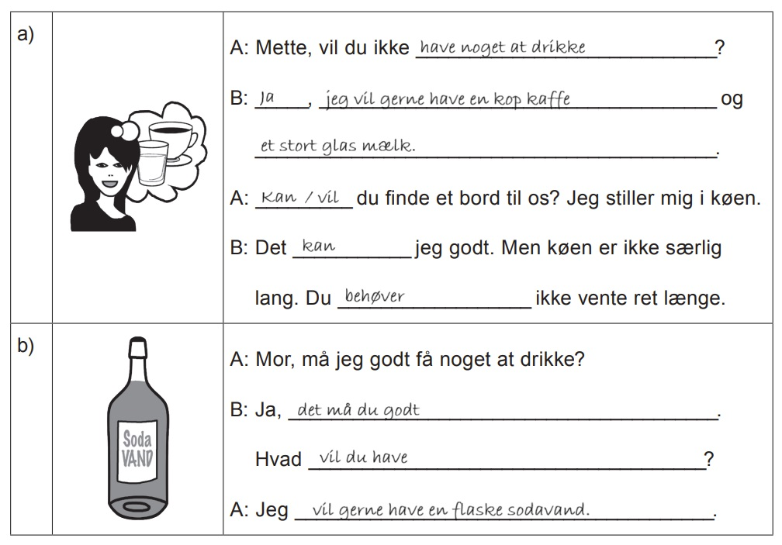

5 – C: Farver og andre egenskaber

S. 95, Aufgabe 2.

Mögliche Lösung

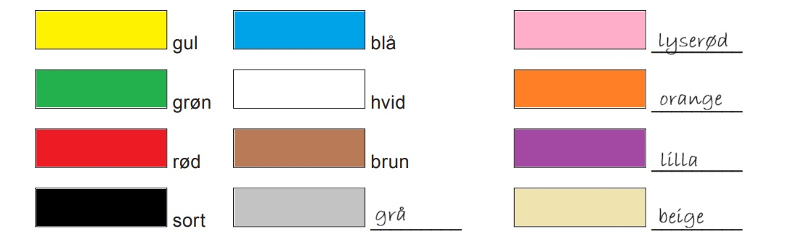

S. 95, Aufgabe 3

Stand 2024

En entrébillet koster:
voksen: 105 kr.
børn under 18: 0 kr.
studerende: 84 kr.
grupper (min. 10 personer): 84 kr.

Man kan se skiftende udstillinger fx om grænselandets historie.

5 – ORD OG SÆTNINGER (2)

S. 97, Aufgabe 1.

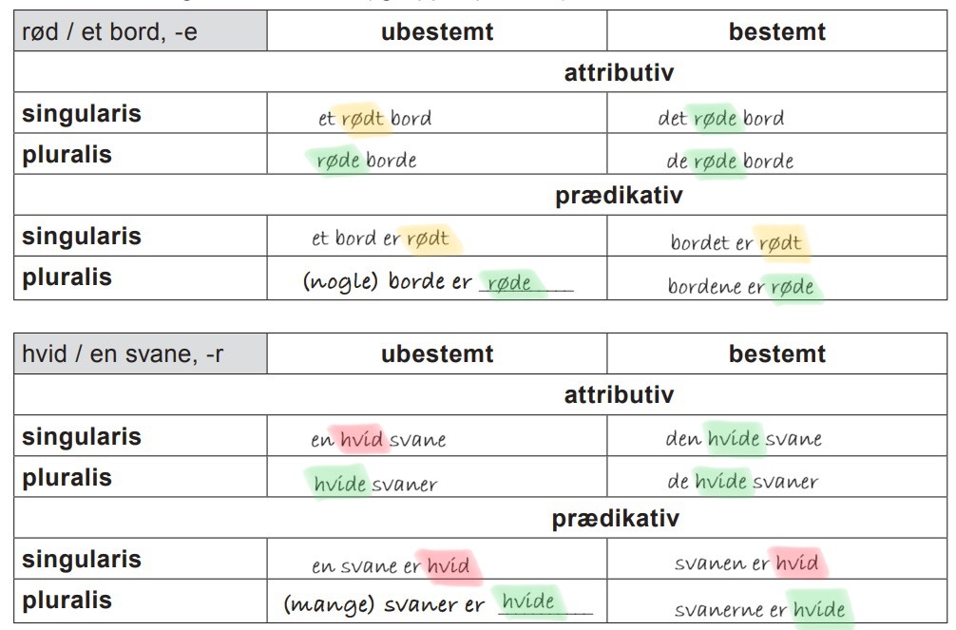

S. 98, Aufgabe 2.

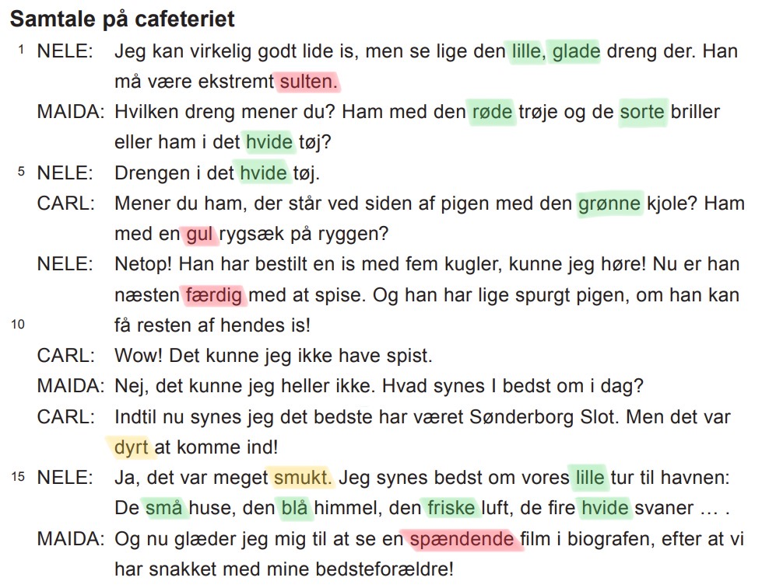

S. 98, Aufgabe 3.

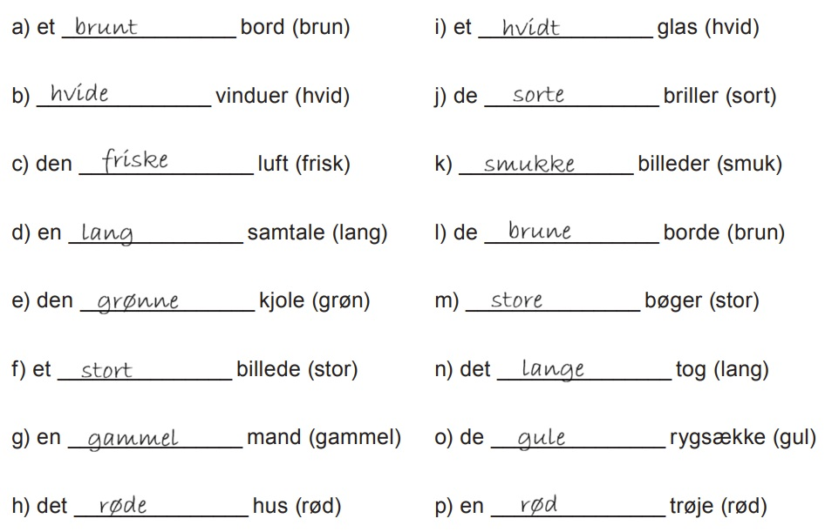

S. 100, Aufgabe 5.

Mögliche Lösung

en rød rose brune briller et stort slot små børn de lange skoledage

de afslappede lærere spillet er godt det blå hus sultne svaner lækre æbler

mormor er glad de store hotdogs de spændende historier gule blomster

hvide køleskabe det sorte kryds den gamle dame eleverne er sultne

røde pølser den danske krone en aktuel kalender en lang november

luften er frisk

S. 100, Aufgabe 6.

Mögliche Lösung

bestemte drenge en almindelig disk gamle reoler forskellige skabe

nyt tøj en spændende dialog et gratis pennalhus

glasset er grønt kjolen er smuk en danskvand er frisk

salater er økologiske seværdigheder er gratis en kalender er aktuel

manden er høj gardinerne er sorte slottet er dansk et sultent barn

eftermiddage er korte de glade elever eleverne er afslappede

S. 101, Aufgabe 7.

Mögliche Lösung

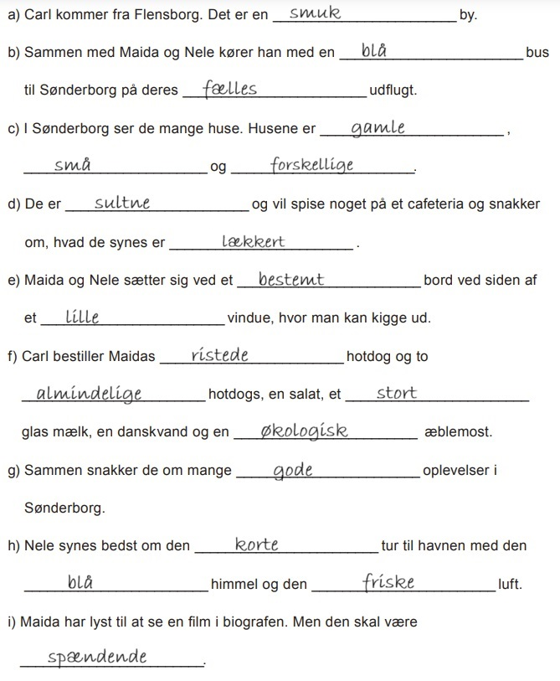

S. 101, Aufgabe 8.

Hinweis

Diese Aufgabe kann auch als Rätsel gestaltet werden: Eine Schülerin oder ein Schüler beschreibt, was sie bzw. er mit der Lieblingsfarbe verbindet und die Klasse muss die passende Farbe erraten.

S. 101, Aufgabe 9. b)

Das Lied handelt vom positiven Denken und davon, Freude an den kleinen Dingen im Leben zu finden. Im Liedtext werden hierfür vor allem Elemente der Natur in verschiedenen Farben genannt. Das interpretierbare Altern kann ebenfalls thematisiert werden.

5 – D: Tøj

S. 102, Aufgabe 2.

Nummer ... er ...
1 k) (et par) cowboybukser
2 x) en T-shirt
3 p) (et par) sko
4 h) (et par) handsker
5 w) (et par) trusser
6 a) en bh
7 y) et tørklæde
8 v) en top
9 g) en habit
10 f) en frakke
11 i) en hue
12 b) en bluse
13 d) et bælte
14 æ) en undertrøje
15 ø) undertøj
16 z) (et par) underbukser
17 l) en kjole
18 r) (et par) sokker
19 c) (et par) bukser
20 q) et slips
21 s) (et par) strømper
22 m) en nederdel
23 o) en skjorte
24 j) en jakke
25 t) (et par) støvler
26 n) et pandebånd
27 e) en cardigan
28 u) en sweater

S. 103, Aufgabe 3.

Hinweis

Alternativ können die Lernenden diese Aufgabe lösen, indem sie als Zeichendiktat die Kleidung der Schaufensterpuppen in den richtigen Farben zeichnen und anschließend ihre Bilder beschreiben.

Mannequindukke 1:
- kvinde
- et par stramme mørkeblå cowboybukser
- en hvid bluse med lyseblå striber
- en hvid top under blusen
- et lyseblåt tørklæde
- sorte højhælede sko

Mannequindukke 2:
- kvinde
- en blomstret lang rød kjole; blomsterne er gule, grønne og lilla
- en sort hue
- en grå cardigan
- lysebrune sandaler

Mannequindukke 3:
- mand
- et par grå bukser med små mørkeblå striber
- et gråt bælte
- en hvid skjorte
- et par sorte sokker
- et par sorte sko

S. 103, Aufgabe 5.

en hættetrøje – ein Kapuzenpullover
(et par) kondisko – Turnschuhe / Sneakers
et forklæde – eine Schürze
en elefanthue – eine Schlupfmütze
(et par) seler – Hosenträger
en kasket – eine Schirmmütze
en todelt badedragt – ein Bikini
(et par) vanter – Handschuhe
et jakkesæt – ein Anzug
nattøj – Nachtzeug / ein Schlafanzug / ein Nachthemd

5 – E: I tøjbutikken

S. 104, Aufgabe 1.

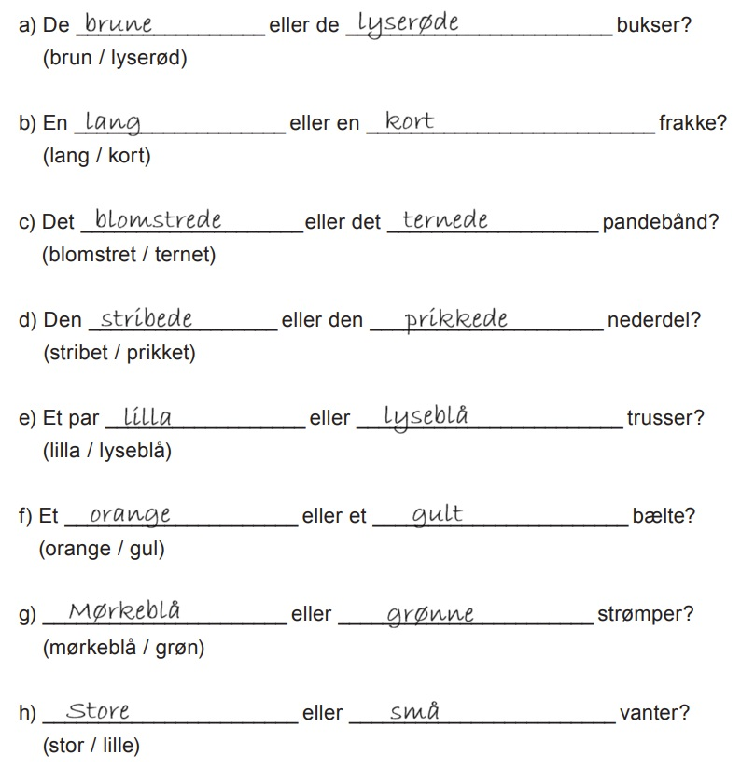

S. 106-107, Aufgabe 5.

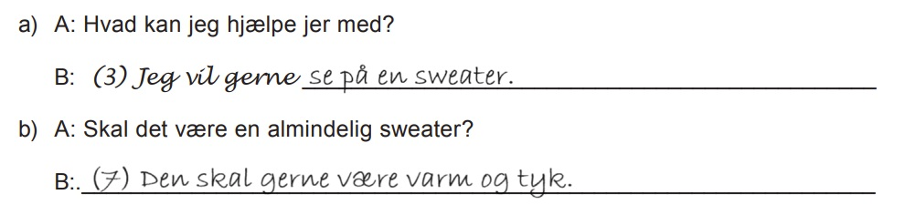
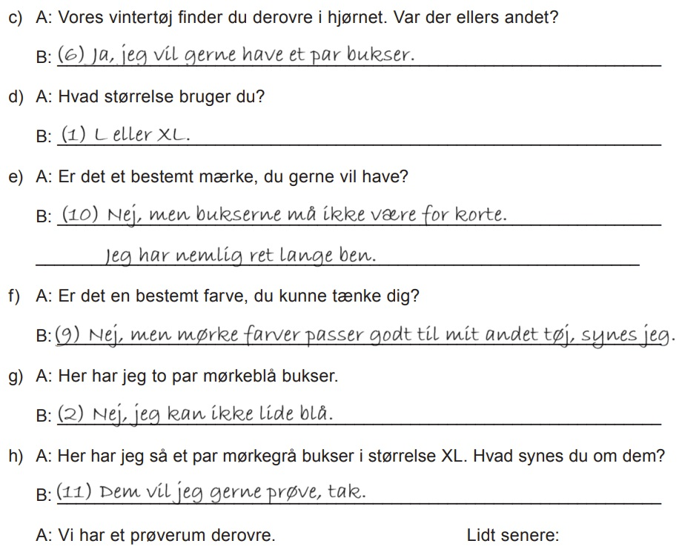

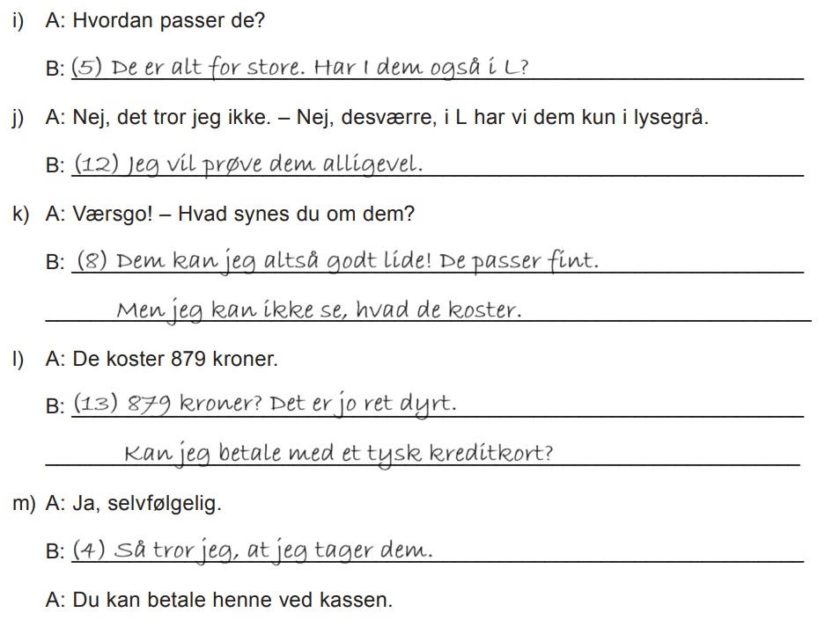

S. 108, Aufgabe 7.

Hinweis

Damit das Spiel für die beginnenden Schülerinnen und Schüler nicht langweilig wird, bietet es sich in großen Lerngruppen an, das Spiel in Kleingruppen zu spielen. Da die Kleidungsstücke und Adjektive hier häufig wiederholt werden, sollte die Lehrkraft besonders auf eine richtige Aussprache und die korrekte Adjektivverwendung achten und bei Bedarf korrigieren.

Nach dem 31. Mai 2025 sind 1000-Kronen-Scheine nicht mehr gültig.
Hier befinden sich in der ersten Auflage von Værsgo! Det er dansk – bind 1 die Platzhalterpunkte (...) an der falschen Stelle.

